Государственное бюджетное общеобразовательное учреждение города Москвы
Школа № 324 «Жар-птица»

Поток 7: 1-4 классы
Направление: Естественно-научные дисциплины
Тематика: Биосфера

Исследовательская работа
Водоросли и кислород

Работу выполнил:
Трусов Михаил Львович,
учащийся 3 В класса
ГБОУ г. Москвы
Школа № 324

Научный руководитель:
Трусова Светлана Владимировна,
научный сотрудник
НИИ ФХБ им. А. Н. Белозерского
МГУ им. М. В. Ломоносова

Москва, 2019
- Аннотация
• Актуальность исследовательской работы
Почти все живые организмы используют для своей жизни кислород, и человек тоже. В замкнутых системах, например, на космическом корабле, пригодный для дыхания воздух быстро закончится. Сейчас космонавты берут запас воздуха с Земли. Но в конце концов человечеству придется осваивать полеты в дальний космос, поэтому нужно уметь восстанавливать использованный воздух, делать его снова пригодным для жизни. Может показаться, что до того момента, когда людям придется покинуть планету, еще очень много времени – несколько миллиардов лет. Но на самом деле, если никто не будет работать над проблемой, то она никогда и не будет решена. Чтобы не стало поздно, нужно начинать работу как можно скорее.

• Объект и предмет исследования
Объект исследования: водоросли. Предмет исследования: выделение водорослями кислорода.

• Цель исследовательской работы
Убедиться, что водоросли действительно выделяют кислород. Измерить время горения свечи в закрытом контейнере без водорослей и в случае, когда в том же контейнере стоит баночка с водорослями.

• Задачи исследовательской работы
Подготовить банку с водорослями. Затем измерить время, сколько горит свеча в закрытом контейнере. Поместить водоросли в контейнер, и через разное число дней проверить, сколько времени будет гореть свеча. Сравнить время горения свечи без водорослей и с водорослями.

• Методы исследовательской работы
В работе я использовал водоросли, которые заранее вырастил. Метод выращивания водорослей: нужно налить в банку воды и оставить ее открытой в теплом солнечном месте. Чтобы сравнить количество кислорода в контейнере без водорослей и с водорослями, я зажигал свечу, закрывал контейнер и ждал, пока свеча погаснет. Засекал время с помощью секундомера.

• Основные результаты
В результате исследования выяснилось, что если в контейнере сначала несколько дней стояли водоросли, то потом свечка горела дольше. Через три дня в контейнере с водорослями свечка горела примерно на 10 секунд дольше, чем в контейнере без водорослей.

• Теоретическая значимость работы
Работы по восстановлению воздуха очень важны для будущего, как для космического корабля, так и для планеты в целом, потому что на Земле тоже все используют кислород воздуха для дыхания и для горения, и его необходимо восстанавливать, чтобы можно было продолжать дышать.

• Практическая значимость работы
У меня в банке вырабатывается кислород, а значит, выращивать водоросли не только интересно, но и полезно, они улучшают воздух.

- Введение.
То, что воздух портится от дыхания и становится непригодным для жизни, люди выяснили еще давным-давно. Но было понятно, что воздух должен и как-то восстанавливаться, ведь мир существует давно, а воздух так до конца и не испортился! В 1772 году ученый Пристли сделал опыт: он поместил мышь в солнечном месте под стеклянный колпак, и через некоторое время мышь задохнулась. Тогда он поставил под этот же колпак веточку мяты, и мышь не стала задыхаться, а мята продолжала расти [1, c. 226-227]. Таким образом люди поняли, что растения делают воздух пригодным для жизни.
Водоросли – это сборная группа живых организмов, которая состоит главным образом из низших растений. Низшими называют растения, у которых нет чётко выраженных стебля, корня, листьев. Водоросли очень разнообразны, они бывают одноклеточными или многоклеточными, а также могут образовывать скопления (колонии) [2, с. 7-9]. Как следует даже из их названия, водоросли живут в основном в океанах и морях, озёрах и реках, даже в лужах! В водоёме водоросли могут плавать в толще воды, тогда они называются планктоном. Другие водоросли могут поселяться на дне, образуя бентос. Но водоросли живут не только в водоёмах. Им подходит почти любое место обитания, которое хотя бы время от времени бывает достаточно влажным. Водоросли живут на скалах, на коре деревьев, внутри грибов (такие составные организмы называются лишайниками), на шерсти животных (например, ленивцев). Много разных водорослей живёт во влажной почве. Основная масса растений на Земле – это именно водоросли [2, с. 43].
Главное преимущество водорослей (и прочих растений) перед другими организмами – наличие хлорофилла, с помощью которого они превращают энергию солнечного света в энергию химических связей. Водоросли создают питательные вещества практически из ничего. Поэтому сложно переоценить значение водорослей для существования жизни на нашей планете. Попутно водоросли производят кислород. Этот процесс называется фотосинтез, и именно благодаря водорослям кислорода на нашей планете так много.
Водоросли – это экологически здоровый, полезный и перспективный источник питательных веществ и кислорода. Например, именно водоросли могут стать источником питания и обновления воздуха в длительных космических путешествиях. Поэтому изучение развития сообщества водорослей – чрезвычайно актуальная задача, ведь рано или поздно человечеству придется совершать полеты в дальний космос на такое долгое время, что невозможно будет взять с собой достаточный запас воздуха.

- Цели и задачи исследования
Цель исследования: Убедиться, что водоросли действительно выделяют кислород. Измерить время горения свечи в закрытом контейнере без водорослей и в случае, когда в том же контейнере стоит баночка с водорослями. Сделать выводы о том, выделяют ли водоросли кислород в заметных количествах.

Задачи исследовательской работы
Подготовить банку с водоролями. Затем измерить время, сколько горит свеча в закрытом контейнере. Поместить водоросли в контейнер, и через разное число дней проверить, сколько времени будет гореть свеча. Сравнить время горения свечи без водорослей и с водорослями.

- Методы исследования
Для того, чтобы вырастить водоросли, в качестве источников живых организмов я взял: водопроводную воду, воздух помещения и небольшое количество почвы из горшка комнатного цветка. Сначала я хотел использовать только воду и воздух. Но в ходе изучения литературы стало понятно, что водорослей в воздухе мало и они не разнообразны. Поэтому я добавил в эксперимент почву цветочного горшка, потому что в почве живут разные водоросли.
В качестве среды для роста водорослей я взял водопроводную воду, не содержащую питательных веществ. Это важно, потому что так создаются неблагоприятные условия для роста любых других организмов. Ещё для роста водорослей нужно тепло (комнатная температура, не слишком жарко) и солнечный свет, поэтому открытую пластиковую бутылку с водой и почвой я оставил на подоконнике примерно на месяц (рисунок 1, на рисунке бутылка закрыта, чтобы не разлить при фотографировании).

Рисунок 1. Схема выращивания водорослей.
Для того, чтобы убедиться, что водоросли выделяют кислород, я поставил баночку с водорослями в контейнер с крышкой. Туда же я поместил свечку (рисунок 2). Сначала я зажигал свечку в контейнере без водорослей, закрывал крышкой и с помощью секундомера определял, сколько времени нужно, чтобы свечка погасла.
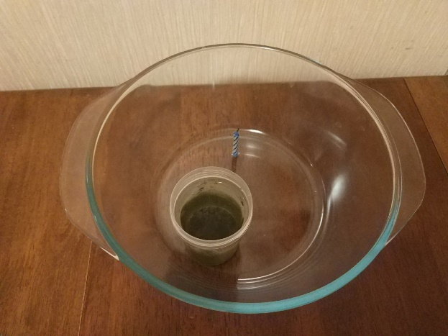
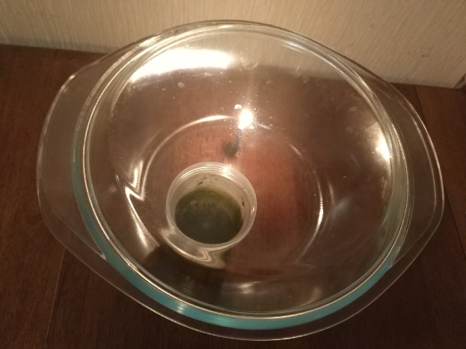
Затем я ставил в контейнер банку с водорослями и снова определял время горения свечи. После этого ждал несколько дней и снова определял время горения свечи. Контейнер со свечой и водорослями оставлял в теплом солнечном месте (на столе в кухне около окна).
Рисунок 2. Схема эксперимента.

- Результаты исследования и их обсуждение.
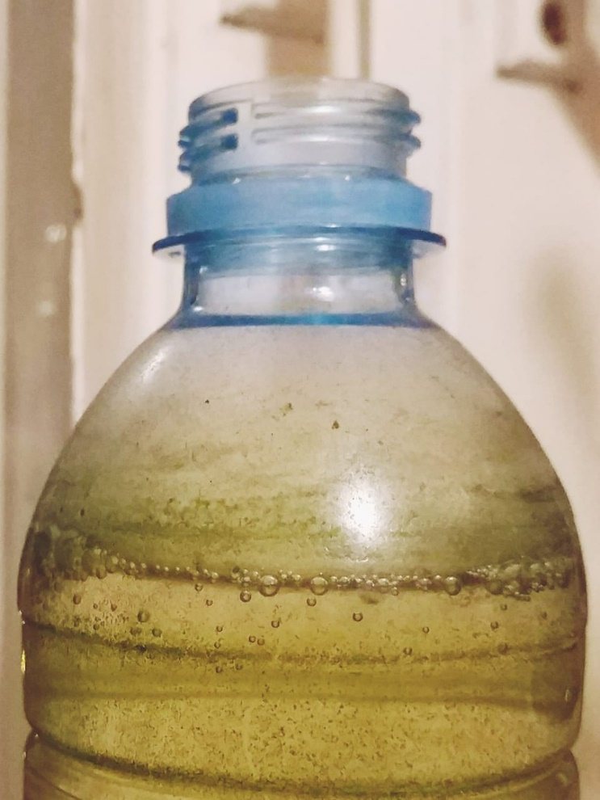
Пока я выращивал водоросли в бутылке, я заметил, что там также образовывались пузырьки газа (рисунок 3). Мне известно, что это должен быть кислород, но я хотел убедиться в этом. Еще мне было важно знать, много ли этого кислорода выделяется, влияет ли он заметным образом на что-нибудь, или этого кислорода совсем мало.
Рисунок 3. Пузырьки газа в бутылке с водорослями.
Чтобы изучить, что за газ выделяют водоросли, я обратился к экспериментам Пристли. Но, конечно, я не мог заморить мышь или какое-то другое живое существо. Но не только животные используют кислород – при горении тоже необходим этот газ. Поэтому я изменил эксперимент таким образом, что вместо мыши использовал горящую свечу. Сначала я поставил свечу в пустой контейнер и зажег. Потом проветрил контейнер и повторил измерения. Я сделал измерения три раза и увидел, что время, которое горит свеча, примерно одинаковое. Эти измерения записаны в таблице 1.
Затем я поставил в контейнер банку с водорослями и снова измерил, сколько времени горит свеча. Опять проветрил контейнер и снова померил, и так несколько раз.
После этого я оставлял контейнер с водорослями несколько дней стоять и затем снова измерял, сколько времени горит свеча. Повторял эксперименты не меньше трех раз для каждого отрезка времени. Все измерения записал в таблицу 1.
без водорослей | 0 дней | 1 день | 3 дня | 4дня
63 | 47 | 45 | 70 | 69
60 | 65 | 43 | 76 | 68
59 | 60 | 56 | 73 | 63
 | 50 | 63
 | 50 | 51
 | 59 | 55
Таблица 1. Время горения свечи в секундах.
Потом с помощью программы Excel я посчитал среднее значение для каждого случая и стандартное отклонение. Результаты можно увидеть на рисунке 4.
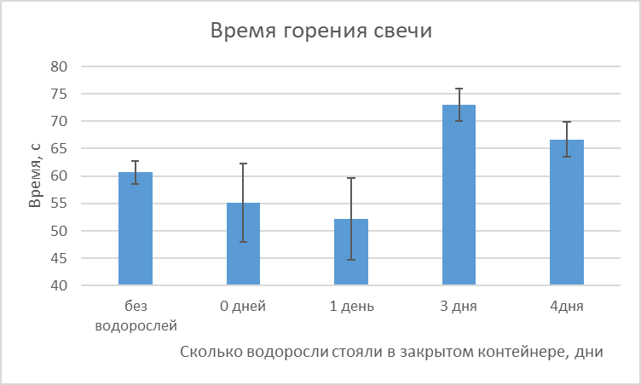
Рисунок 4. Время горения свечи.

Как видно из рисунка, без водорослей и с только что поставленными водорослями время горения свечи примерно одинаковое. Через один день можно сказать, что ничего не изменилось. Но уже через три дня время горения свечи увеличивается больше, чем на 10 секунд. Через четыре дня почему-то время оказывается немного меньшим, но все равно свеча горит дольше, чем совсем без водорослей.
- Выводы.
- Если в закрытом контейнере зажечь свечу и закрыть крышку, свеча погаснет через несколько секунд, потому что закончится кислород.
- Когда в контейнер поместили банку с водорослями и подождали несколько дней, свеча стала гореть дольше.
- Значит, пузырьки газа, которые вырабатывают водоросли, поддерживают горение – это кислород.
- Водоросли вырабатывают довольно много кислорода: за три дня его накапливается столько, что свеча горит примерно на десять секунд дольше.

- Заключение.
В ходе работы я убедился, что водоросли действительно вырабатывают кислород, и количество этого кислорода немаленькое. Таким образом, водоросли могут применяться для обновления использованного воздуха, чтобы сделать его снова пригодным для дыхания.

- Список литературы.
1. Жизнь растения. К. А. Тимирязев. Акнига, 2008.
2. Жизнь растений, т. 3: Водоросли и лишайники. Под редакцией М. М. Голлербаха. Москва, Просвещение, 1977.
3. Определитель низших растений. Том 1. Водоросли. Под общей редакцией проф. Л. И. Курсанова. Москва, Советская наука, 1953.

